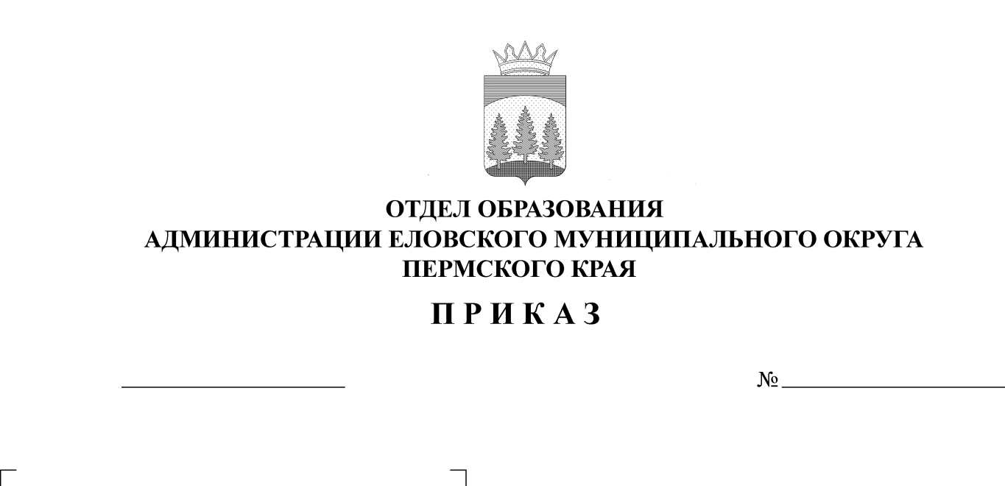
Об утверждении итогов муниципального
91
25.03.2024
конкурса-выставки декоративно-прикладного
творчества для педагогов «Я умею. Я творю»

В соответствии с планом работы Отдела образования, с целью выявления, сопровождения и поддержки талантливых педагогов Еловского муниципального в области декоративно-прикладного творчества в период с 04 по 29 марта 2024 г. проводился конкурс-выставка для педагогов «Я умею. Я творю». На основании вышеизложенного
ПРИКАЗЫВАЮ:
1. Утвердить итоги муниципального конкурса-выставки декоративно-прикладного творчества «Я умею. Я творю».
2. Наградить победителей конкурса дипломами и подарочными сертификатами, призеров – дипломами, участников – сертификатами за участие.
3. Приказ Отдела образования администрации Еловского муниципального округа Пермского края от 17 января 2024 г. № 13 с контроля снять.

Заведующий В.Н. Пономарева

УТВЕРЖДЕН
приказом
отдела образования
администрации Еловского
муниципального округа
Пермского края
от 25.03.2024 № 91

ИТОГИ
муниципального конкурса-выставки декоративно-прикладного
творчества для педагогов «Я умею. Я творю»

Муниципальный конкурса-выставки декоративно-прикладного творчества «Творческий мир педагога» в 2024 году проходил в МБУ ДО «Центр детского творчества с. Елово», где впервые была оформлена яркая, красивая выставка из больших холстов.
Всего было заявлено 33 творческие работы от 9 участников. Свои творческие работы предоставили педагоги из МБУ ДО «ЦДТ с. Елово», МОУ «Крюковская ООШ», МОУ «Школа-сад№ 3 с. Елово», СП МОУ «Еловская СОШ» - «Детский сад № 1 с. Елово», МОУ «Брюховская ООШ им. И.И. Злыгостева».
В этом году конкурс был необычный, свои работы предоставили те педагоги, у которых это увлечение является скорее хобби, чем творческая работа, сделанная от начала и до конца своими руками. В конкурсе было всего две номинации: картины по номерам и алмазная мозаика.
Оценка работ проводилась независимым жюри. Члены жюри оценивали работы, предоставленные на конкурс по номинациям, не зная, кто автор данных работ.
По результатам оценки жюри победителями и призерами муниципальной конкурса-выставки декоративно—прикладного творчества «Творческий мир педагога» признаны:

Номинация «Картина по номерам»:
1 место – Фатхутдинова Анастасия Анатольевна, педагог дополнительного образования МБУ ДО «Центр детского творчества с. Елово», картина «Мечты сбываются…»;
2 место – Глумова Ирина Александровна, педагог-психолог МОУ «Школа – сад № 3 с. Елово», картина «Лиса»;
3 место – Фотина Елена Александровна, учитель-логопед МОУ «Школа – сад № 3 с. Елово», картина «Палитра природы»
3 место – Войтенко Галина Валерьевна, воспитатель МОУ «Брюховская ООШ им. И.И. Злыгостева», картина «Бригантина».

Номинация «Алмазная мозаика»:
1 место – Лобова Елена Ивановна, воспитатель СП МОУ «Еловская СОШ» - «Детский сад № 1 с. Елово», работа;
2 место – Зуева Вера Николаевна, на заслуженном отдыхе, работа «Розовые розы»;
3 место – Головнина Тамара Валентиновна, учитель биологии и химии, МОУ «Крюковская ООШ», работа «Подсолнухи».

Такая выставка была проведена впервые, по просьбам многих педагогов, но как видим по результатам, участие приняли немногие. Какой отсюда вывод?

